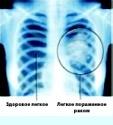
Факторы риска развития рака легкого
Не всегда можно найти объяснения, почему у одних развивается рак легких, а у других нет. Однако мы знаем, что одни люди с определенными факторами риска более подвержены развитию рака легких, чем другие. Фактор риска - это то, что может увеличить степень развития болезни.

Выявлены следующие факторы риска рака легких:

Табачный дым. Табачный дым вызывает большинство случаев рака легких. Вредные вещества дыма поражают клетки легких (в табачном дыме содержится четыре тысячи химических веществ и 60 из них канцерогенны, т.е. вызывают рак) курение сигарет, трубок или сигар, а также пассивное курение может привести к раку легких.

Радон. Радон – это радиоактивный газ, который не виден, его невозможно почувствовать на запах и на вкус. Он формируется в почве и скалах. Люди, которые работают в шахтах, могут быть подвержены радону. Радон поражает клетки легких и люди незащищенные от радона находятся перед повышенным риском рака легких.

Асбест и другие вещества. Люди, которые работают в таких местах как строительство и химическая промышленность, имеют повышенный риск заболевания раком легких. Воздействие асбеста, мышьяка, хрома, никеля, сажи, смолы и других веществ может вызвать рак легкого.

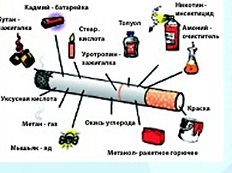
Загрязненный воздух. Загрязненный воздух может незначительно повысить риск развития рака легких.

Наследственность. Риск возникновения рака легких у людей, чьи отец, мать, брат или сестра болели раком легких, незначительно повышена, даже если они не курят.

Повторное заболевание раком легких. Люди, у которых уже был рак легких, также имеют повышенный риск развития повторной опухоли легких.

Возраст старше 65 лет. Диагноз рака легких в большинстве случаев выставляется людям старше 65 лет.

До сих пор до конца не выявлена роль хронических заболеваний легких, протекающих много лет, таких как бронхит и туберкулез в развитии рака легких.

Люди, которые думают, что у них есть риск развития рака легких, должны обратить к своему врачу. Врач предложит пути сокращения риска и может составить подходящее расписание для обследования. Людям, которые уже лечились от рака легких важно проверяться через каждое определенное врачом время.
Профилактика рака легких

Наиболее важный аспект профилактики рака легких включает в себя отказ от табачных изделий. Никотиновая жвачка, никотиновые пластыри и разнообразные лекарственные средства могут помочь вам бросить курить.
Пассивное курение также вызывает рак легких. Люди, которые вдыхают табачный дым, подвергаются воздействию тех же вызывающих рак элементов, что и курильщики (хотя и в меньших количествах). Стоит опасаться и канцерогенных веществ, которые включают асбест, радон, мышьяк, хром, никель, смолу и сажу. Вдыхание этих веществ могут вызвать рак легких у никогда не куривших людей.
Исследования показывают, что диета, богатая фруктами и овощами может помочь снизить риск развития рака легких, в то время как употребление алкоголя может увеличить риск болезни. Кроме того, люди, которые физически активны имеют более низкий процент развития рака легких. Также, исследования показывают, что соблюдение вегетарианской диеты может помочь в профилактике рака легких. Люди, которые едят много яблок, могут уменьшить риск развития рака легких на 50 процентов, благодаря высокому уровню флавоноидов, кверцетинов и нарингинов в составе.
Понимание факторов риска возникновения болезни и сведение к минимуму тех, которые возможно контролировать — первый шаг на пути к предотвращению рака легких.

ЛЕГКИЕ
Легкие – это парные органы дыхания. Они имеют конусовидную форму и находятся в грудной полости. Воздух проходит через нос и рот, затем через трахею и бронхи проникает в легкие. Легкие ответственны за обмен газов между атмосферным воздухом и кровью.

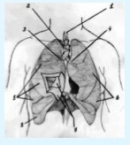
- Трахея
- Лимфатический узел
- Правый бронх
- Левый бронх
- Доли правого легкого
- Доли левого легкого
- Два слоя плевры
- Диафрагма

При вдохе легкие расширяются, и таким образом кислород попадает в организм.
При выдохе воздух выходит из легких, освобождая организм от углекислого газа.
Правое легкое состоит из трех долей, а левое – из двух. Каждое легкое снаружи покрывает тонкая оболочка (плевра).

Какие симптомы характерны для рака легких?
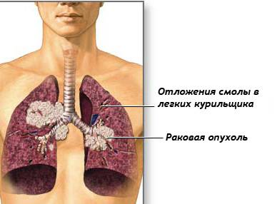

Рак легких на ранней стадии не выдает никаких симптомов. Но так как опухоль растет в размере, то могут возникнуть следующие симптомы:
- Кашель, который становится все сильней и не проходит
- Затрудненное дыхание, одышка
- Постоянная боль в груди
- Появление крови при кашле
- Осиплость голоса
- Частые инфекции легких, такие как пневмония
- Постоянное чувство усталости
- Потеря веса по неизвестной причине

Очень часто эти симптомы не относятся к раку – другие проблемы со здоровьем могут вызвать их. Однако каждый человек с такими симптомами должен провериться у врача для выяснения их причины и при необходимости начать лечение как можно раньше.

УЗ «МОГИЛЕВСКИЙ ОБЛАСТНОЙ ОНКОЛОГИЧЕСКИЙ ДИСПАНСЕР»

РАК ЛЕГКИХ

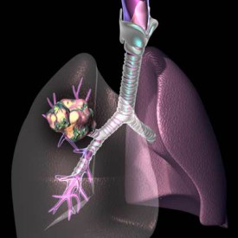

Информация напечатана за счет средств Могилевского областного общественного объединения специалистов со средним медицинским образованием

